**序号（学号）：** 22020335220177  **实验成绩：**



**专业课程实验报告**

|  |  |  |  |
| --- | --- | --- | --- |
| **课程名称** | 电路 | | |
| **开课学期** | 2021-2022 第一学期 | | |
| **姓 名** | 严中圣 | | |
| **学 院** | 人工智能学院 | | |
| **专 业** | 智能科学与技术 | | |
| **班 级** | 3班 | | |
| **任课教师** |  | 闫嘉 |  |

|  |  |  |  |  |
| --- | --- | --- | --- | --- |
| **实验项目名称** | **基尔霍夫定律的验证** | | | |
| **实验时间** | **2021年11月18日** | **实验类型** | **□验证性 □设计性 □综合性**  ✔ |

# 一、实验目的：

1. 验证基尔霍夫定律的正确性，加深对基尔霍夫定律的理解。
2. 学会用电流插头、插座测量各支路电流。

# 二、实验原理：

基尔霍夫定律是电路的基本定律。测量某电路的各支路电流及每个元件两端的电压，应能分别满足基尔霍夫电流定律（KCL）和电压定律（KVL）。即对电路中的任一个节点而言，应有 $\sum{i}=0$；对任何一个闭合回路而言，应有 $\sum{U}=0$。

运用上述定律时必须注意各支路或闭合回路中电流的正方向，此方向可预先任意设定。

# 三、实验硬件：

|  |  |  |  |  |
| --- | --- | --- | --- | --- |
| 序号 | 名称 | 型号与规格 | 数量 | 备注 |
| 1 | 直流可调稳压电源 | 0~30V | 二路 |  |
| 2 | 万 用 表 | VICTOR VC9801A | 1 | 自备 |
| 3 | 直流数字电压表 | 0~200V | 1 | 实验屏上 |
| 4 | 电位、电压测定实验电路板 |  | 1 | HYDG03 |

# 四、实验内容：

利用HYDG03实验挂箱上的“基尔霍夫定律/叠加原理”线路，按图4-1接线。

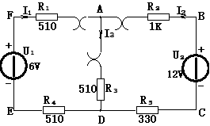 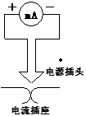

图 4-1

1. 分别将两路直流稳压电源接入电路，令 U1＝6V，U2＝12V。（先调准输出电压值，再接入实验线路中。）
2. 分别测量各支路的电流值及相邻两点之间的电压值UAB、UBC、UCD、UDE、UEF及UFA，数据列于表中。
3. 验证KCL和KVL定律，并计算分析误差。

|  |  |  |  |  |  |  |  |  |  |  |
| --- | --- | --- | --- | --- | --- | --- | --- | --- | --- | --- |
|  | I1(mA) | I2(mA) | I3(mA) | U1(V) | U2(V) | UFA(V) | UAB(V) | UAD(V) | UCD(V) | UDE(V) |
| 计算值 | 1.9255 | 5.988 | 7.9135 | 6.0 | 12.0 | 0.982 | 5.988 | 4.035 | -1.954 | 0.982 |
| 测量值 | 0 | 5.0 | 5.0 | 5.99 | 11.93 | 2.684 | 6.5 | 3.314 | -2.1 | 0 |
| 相对误差 | 100% | 16.50% | 36.81% | 0.58% | 0.58% | 173.3% | 8.5% | 17.87% | 7.4% | 100% |

# 五、实验总结：

在本次实验中，实验结果存在较大误差，原因是由于设备仪器的故障所致，首先可以明显发现左半边的回路是完全断路的，根据R2，R3，R5三个电阻的分压近似满足12V电压1k:510:330的分压可以进一步验证这一点。此外，对左半边回路进行故障排查，测量UDE=0，而UFA≠0，测量R4=507.3，说明R4是完好的，测量电源两端电压近似为6V，说明电源也是完好的，测量R1时，欧姆表示数溢出，说明可能是R1电阻损坏，但FA之间又存在一定电压，则推测电源负极与R4之间导线存在断路。综上，电路故障为：（1）R1损坏，阻值溢出；（2）电源负极与R­4之间导线存在断路。

为了更好地验证基尔霍夫定律，利用Multisim进行电路仿真模拟，仿真电路图如下：

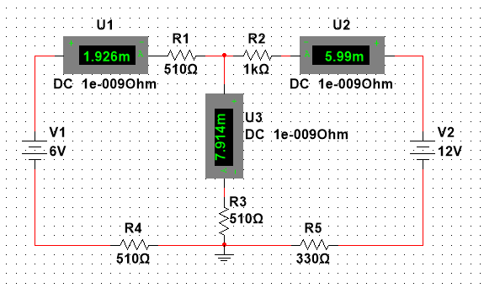

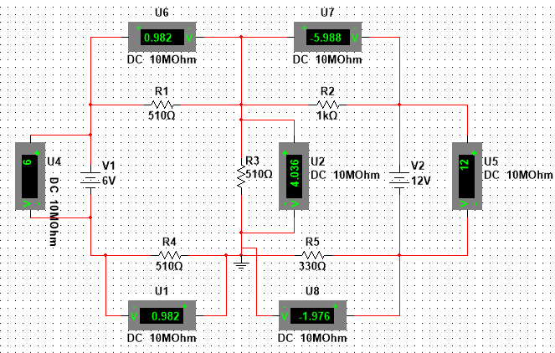

|  |  |  |  |  |  |  |  |  |  |  |
| --- | --- | --- | --- | --- | --- | --- | --- | --- | --- | --- |
|  | I1(mA) | I2(mA) | I3(mA) | U1(V) | U2(V) | UFA(V) | UAB(V) | UAD(V) | UCD(V) | UDE(V) |
| 计算值 | 1.9255 | 5.988 | 7.9135 | 6.0 | 12.0 | 0.982 | 5.988 | 4.035 | -1.954 | 0.982 |
| 测量值 | 1.926 | 5.99 | 7.914 | 6 | 12 | 0.982 | 5.988 | 4.036 | -1.976 | 0.982 |
| 相对误差 | 0.025% | 0.033% | 0.006% | 0 | 0 | 0 | 0 | 0.024% | 0.051% | 0 |

得到数据如下：

可以发现很好地验证了基尔霍夫定律的正确性。即满足

I1+I2=I3

UAB+U2+UCD+UDA=0

UFA+UAD+UDE=U1

# 六、实验心得

本次实验对基尔霍夫定律进行了验证实验，在实验中意外遇到了仪器故障的情况，但是通过排查成功找出了电路的故障所在之处，并且顺利通过Multisim仿真实验完成了验证，实验不仅提高了动手能力，加深了对理论知识的理解，同时也对如何正确应对故障并快速排查得到了很好的锻炼。